Inleverlijst Verkoop Kunst
(Welke informatie je moet inleveren voor de kunst die je wil verkopen op ARToMoNDo.) Onderaan/de laatste pagina staat een voor gemaakte lijst wat je makkelijk in de mail kunt knippen&plakken en daarna invullen.
Belangrijk:
- Titel/Naam van het kunstwerk:
Bijvoorbeeld: Rode Schaal, Koe in de wei, Winter sjaal.
Voorbeelden:
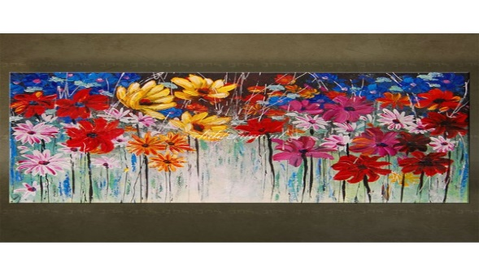
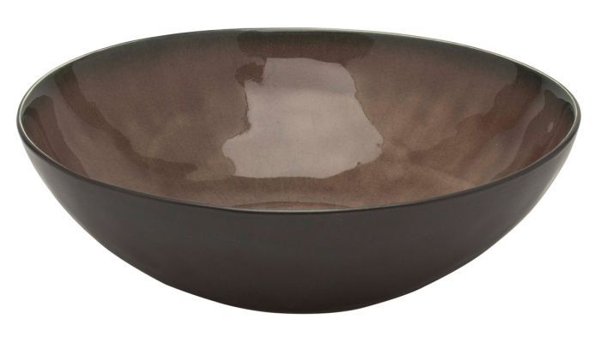
‘’Bruine porseleinen kom’’ ‘’Bloemen veld, Schilderij’’

Bedrag van het kunstwerk
Hoeveel het kunstwerk moet kosten. Bijv: 5 euro, 10 euro, 12,50, 100 euro etc. per stuk of per set.
Voorbeelden:
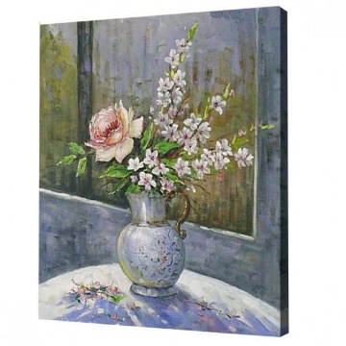

€ 5.- € 35.-
- Foto’s van het kunstwerk:
Minimaal 1 foto! Maar hoe meer hoe beter. Denk bijvoorbeeld aan een foto van de voorkant, zijkant, achterkant, boven, onder, veraf, dichtbij etc. GRAAG IN PNG OF JPG BESTAND!!
Voorbeelden:
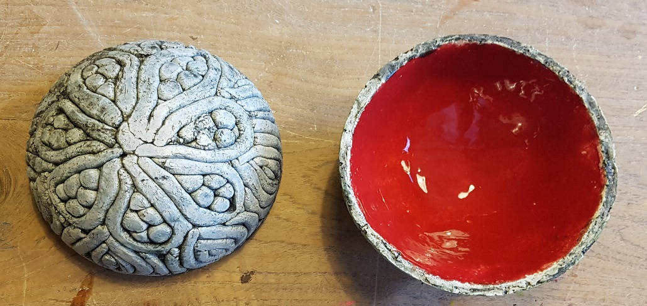

(Keramieke schaal gemaakt door Annet)
- Afmeting/Dimensie
Voor grote schilderijen en objecten is het handig om de grootte en breedte er bij te zetten.
Voorbeelden:
120 cm hoog bij 80 cm breed. 1 meter bij 1 meter 50. 16x18cm, A4 papier etc.
Optioneel:
Deze informatie mag je ook bij het kunstwerk vermelden mocht je dat willen. Het moet dus niet.
-Gebruikte Materialen. - Gewicht. - Hoe je het gemaakt hebt.
- Waarom je het gemaakt hebt, het verhaal achter het kunstwerk. (Bijvoorbeeld: je zag een koe in de wei, en daarom staat er een koe op het schilderij)
- Hoe de koper er mee om moet gaan. (Bijvoorbeeld als het servies is, en het mag niet in de vaatwasser)
Voorbeeld inlevering:
Naam kunstwerk: Tekening Uil & Vrienden
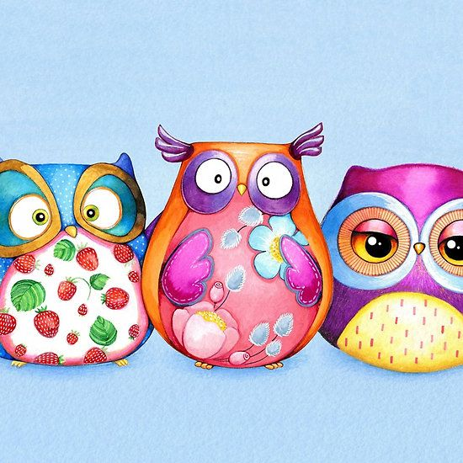
Bedrag: 5 euro (per stuk)
Foto’s horen LOS in de bijlage van email, usb stick of cloud.
Afmeting/Dimensie: A4 formaat.
Optioneel:
Materiaal: Papier, inkt, potlood.
Gewicht: 17 gram
Verhaal: Ik vind uilen tekenen leuk.
Advies voor verkoper: Geen

Lijst wat je kunt knippen en plakken voor de email etc:
Naam kunstwerk:
Bedrag:
Foto’s horen LOS in de bijlage van email, usb stick of cloud.
Afmeting/Dimensie:
Optioneel:
Materiaal:
Gewicht:
Verhaal:
Advies voor verkoper:

